名古屋大学微細構造解析プラットフォーム 技術相談会のお知らせ
名古屋大学では、電子顕微鏡を用いて、 企業、大学、研究機関等に所属する研究者、技術者の方に向けて、課題解決への支援を行っています。
この度、名古屋大学の東京オフィスにて技術相談会を開催いたします。
尚、事前予約制となっておりますので、以下までメールでお申し込みください。
nanoplat@nagoya-microscopy.jp 担当 中野
日時： 平成２８年７月２日（土） 1１時～1５時
場所： 東京都千代田区丸の内二丁目５番２号 三菱ビル１１階 １１６８区
申し込み時間に丸をつけて、お申し込みください。時間は多少変更できます。
１．1１時
２．1２時
３．1３時
４．1４時

所属
役職 氏名
E-MAIL
TEL
- 受付締切 ６月２４日（金） 12時まで

＜交通アクセス＞
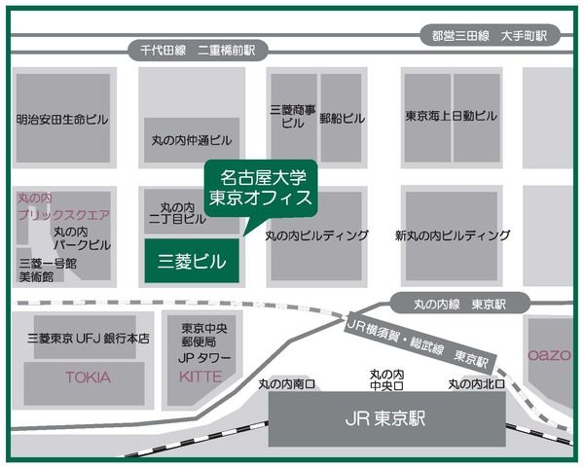
JRご利用の場合
・JR東京駅丸の内南口から徒歩２分
・JR東京駅直結地下通路９番、１０番出口
地下鉄ご利用の場合
・丸の内線東京駅より徒歩３分
・千代田線二重橋前駅４番出口より徒歩２分
・都営三田線大手町駅D1出口より徒歩４分
